**ФЕДЕРАЛЬНОЕ АГЕНТСТВО СВЯЗИ**

**ФЕДЕРАЛЬНОЕ ГОСУДАРСТВЕННОЕ БЮДЖЕТНОЕ ОБРАЗОВАТЕЛЬНОЕ УЧРЕЖДЕНИЕ ВЫСШЕГО ОБРАЗОВАНИЯ**

**«САНКТ-ПЕТЕРБУРГСКИЙ ГОСУДАРСТВЕННЫЙ УНИВЕРСИТЕТ ТЕЛЕКОММУНИКАЦИЙ ИМ.ПРОФ.М.А.БОНЧ-БРУЕВИЧА»**

**(СПбГУТ)**

**Санкт-Петербургский колледж телекоммуникаций**

Контрольная работа

Выполнили:

Обучающиеся 3 курса, 592 группы:

Комиссаров Руслан

Проверил: преподаватель

Баталов Дмитрий Иннокентиевич

Санкт-Петербург,

2020

**Цель работы и содержание:**

**Задание 1.** Реализовать программу, которая с использованием параметров командной строки получает имя файла и смещение, открывает файл для записи, перемещает указатель текущей позиции на указанное смещение от начала, и записывает в файл один произвольный байт. Для преобразования строки в число использовать функцию strtoll().

Модифицировать программу следующим образом: после открытия файла создать дубликат файлового дескриптора, после позиционирования и записи одного байта получить текущую позицию используя дублирующий файловый дескриптор.

#include "pch.h"

#include <fstream>

#include <iostream>

#include <cstdio>

#include <stdio.h>

#include <ctype.h>

using namespace System;

using namespace std;

long position;

FILE* fp;

int main(int argc, char* argv[])

{

setlocale(LC_ALL, "rus");

string fileName; // сюда записывается имя нужного нам файла

long int smewenie; // сюда записывается желаемое смещение

cout << "Введите ПОЛНОЕ ИМЯ файла (с указанием директории и расширения): " << endl;

cin >> fileName;

cout << "Введите смещение: " << endl;

cin >> smewenie;

int randombyte = rand() % 9 + 1; // переменная, хранящая случаный байт для записи

fstream myFile(fileName, ios::out | ios::trunc); // открываем файл для записи, предварительно очистив

FILE* stream;

int fd;

fd = fileno(stream);

myFile.seekg(smewenie, ios::beg); // смещаем указатель от начала на число байт, записанное в переменной smewenie

myFile << randombyte; // дописываем наш рандомный байт в файл

position = ftell(fp);

myFile.close(); // закрываем файл

char s[15] = { "sdfsdf"};

fstream myFile(fileName, ios_base::in); // открываем файл для чтения

for (int i = 0; i < 15; i++) {

s[i] = 0;

myFile >> s[i];

}

myFile.close();

char* pEnd;

long int cvrtd = strtol(s, &pEnd, 10);

return 0;

}

До внесения модификаций: https://github.com/KomissrovRG/SPbKT_KomissarovR/tree/main/Var1_Basic/KR

Скриншоты до внесения модификаций в программу:

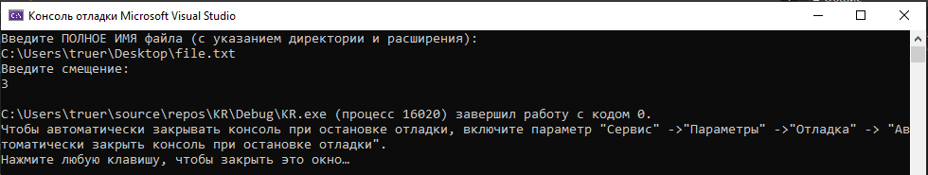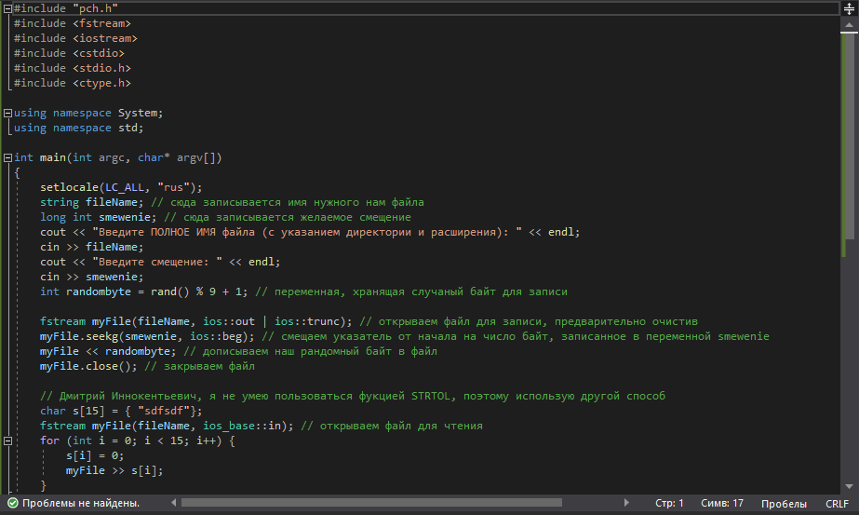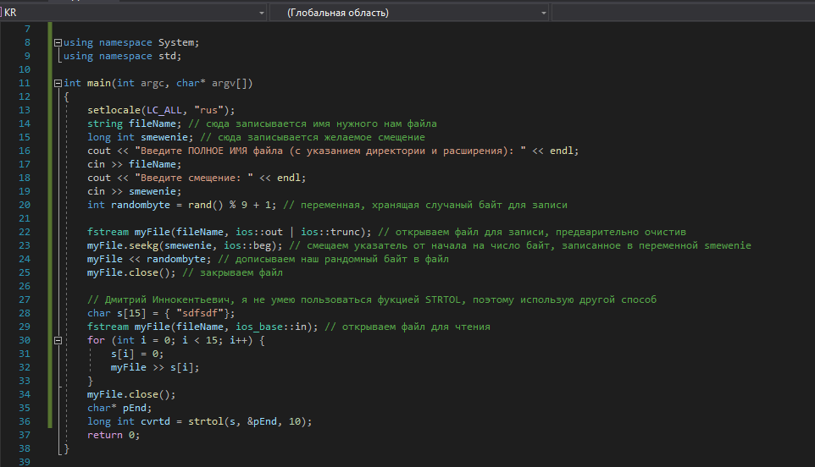

После внесения модификаций: https://github.com/KomissrovRG/SPbKT_KomissarovR/tree/main/Var1_Modified/KR

Скриншоты после внесения модификаций:

